电子科技大学信息与软件工程学院

**实 验 报 告**

学 号 2018091618008

姓 名 袁昊男

(实验) 课程名称 软件工程基础

理论教师 苏生

实验教师 苏生

**电 子 科 技 大 学**

**实 验 报 告**

**学生姓名：袁昊男 学号：2018091618008 指导教师：苏生**

**实验地点：信软楼303 实验时间：2019.11.24**

1. **实验名称：系统设计**
2. **实验学时：4学时**
3. **实验目的：**
4. 体会软件体系结构的设计方法；
5. 体会对模块进行详细设计的过程。
6. **实验原理：**

结构化系统设计（SSD）要解决“如何做”才能完成系统任务书所提出的要“做些什么”的系统任务的问题。它运用一套标准的设计准则和图表工具，自上而下地对系统进行分解，其基本目的是处理功能模块化，数据结构模型化，系统平台开放化，从而得到结构明晰，适应性强，可靠性高，安全性好，效率和效益都令人满意的系统实现方案（物理模型）。

面向对象的设计（OOD）是在面向对象的分析（OOA）基础上继续运用面向对象方法解决软件生命周期中设计阶段的问题，产生一个满足用户需求，并且完全可实现的系统模型，即OOD模型。在面向对象的软件开发中，系统分析建立的OOA模型离实现的要求还有很大的距离，因为还有很多设计问题尚未解决，需要在设计阶段运用OOD方法去解决这些问题，并且把设计结果在OOD模型中表达出来，使模型成为真正可实现的，这就是OOD所要解决的问题。

1. **实验内容：**

本实验主要涉及系统设计阶段的体系结构设计与组件设计两个活动。具体实验内容包括：

1. 根据实验1得到的数据流图中的数据加工，用Visio软件做出程序的模块图，即系统的总体架构图。鼓励采用变化分析与事务分析相结合的方法进行推导；
2. 至少挑选三个模块进行详细设计，用Visio软件绘制相应的程序流程图；
3. 至少挑选三个在实验1中得到的有交互的用例，用Rational Rose工具绘制相应的时序图；
4. 设计用户界面。
5. **实验器材（设备、元器件）：**

安装有Rational Rose、Visio等软件的个人电脑一台。

1. **实验步骤：**
2. 根据实验1得到的数据流图中的数据加工，用Visio软件绘制程序的模块图。鼓励采用变化分析与事务分析相结合的方法进行推导，并写出推导过程：
3. 首先研究、分析和审查数据流图。 从软件的需求规格说明中弄清数据流加工的过程，对于发现的问题及时解决；
4. 然后根据数据流图决定问题的类型。数据处理问题典型的类型有两种：变换型和事务型。针对两种不同的类型分别进行分析处理；
5. 利用一些启发式原则来改进系统的初始结构图，直到得到符合要求的结构图为止。
6. 至少挑选三个模块（来源于程序模块图）进行详细设计，用Visio软件绘制相应的程序流程图：
7. 选择模块，理清模块/组件内的逻辑关系；
8. 任何程序总可以用三种结构化的构成元素来设计和实现：

顺序：任何算法规约中的核心处理步骤；

条件：允许根据逻辑情况选择处理的方式；

重复：提供了循环。

1. 至少挑选三个在实验1中得到的有交互的用例，用Rational Rose工具绘制相应的时序图，参考步骤如下：
2. 选择用例，分析涉及的对象（类的实例），每个对象显示在单独的列中；对象的左右顺序不重要，但是为了图的简洁清晰，遵循以下原则：
3. 把交互频繁的对象尽量靠拢；
4. 把初始化整个交互活动的对象（有时是一个参与者）放在最左侧。
5. 分析行为顺序，绘制生命线，从对象创建到对象销毁终止，发生的动作先后与生命线上下相对应；
6. 绘制消息，消息从源对象指向目标对象，消息的阅读顺序是严格从上到下的。
7. 使用Axure（原型界面设计工具，参考）设计主要界面。
8. **实验结果与分析（含重要数据结果分析或核心代码流程分析）**
9. Visio软件绘制程序的模块图

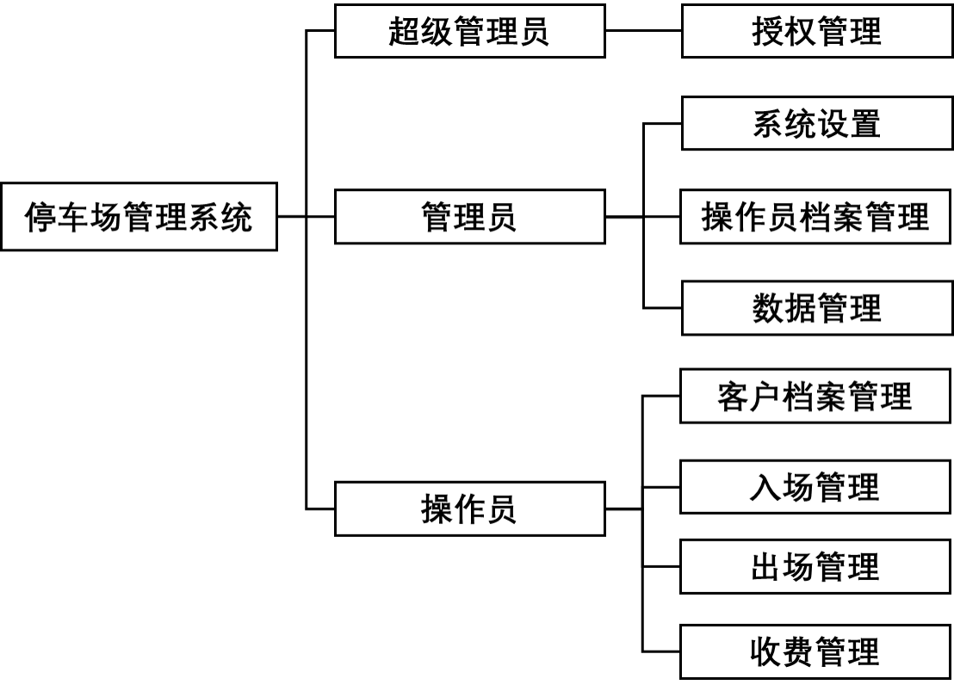

根据软件设计成本与模块数量的相互关系，确定了停车场管理系统的八大主要功能模块，分别部署在超级管理员、管理员、操作员三种角色控制下。超级管理员对应“授权管理”模块，管理员对应“系统设置”、“操作员档案管理”、“数据管理”三大模块，操作员对应“客户档案管理”、“入场管理”、“出场管理”和“收费管理”四大模块。

1. 授权管理：具有最高管理权限的超级管理员对该模块进行操作，对管理员进行授权、添加删除修改管理员；
2. 系统设置：由超级管理员授权的管理员行使该功能，主要是对停车场的参数进行设置；
3. 操作员档案管理：由管理员行使改功能，对停车场业务操作员进行管理，添加、删除、修改操作员的信息；
4. 数据管理：该模块显示了停车场日常运行所产生的数据：场内车辆进出数据、收费金额以及交班记录的相关信息；
5. 客户档案管理：该部分功能为操作员所使用，主要是对停车场发放的客户信息、客户停车卡、车辆档案的管理。它们都有自己的添加、删除、修改的功能；
6. 入场管理：该模块是本系统的一个重要功能模块，主要采集汽车入场时的一些必要参数（如时间、车牌号等），对参数进行处理和判断，并将获取的参数传入后台数据库进行相关处理；
7. 出场管理：车辆出场之前对其进行的离场验证和停车时间的数据收集，为下一个收费模块提供数据；
8. 收费管理：该模块是本系统最重要的一个模块，根据出、入场记录的参数结合该模块收费标准的设置计算出收费的金额，完成收费并打印出收费清单。
9. Visio软件绘制程序流程图
10. 取车流程图

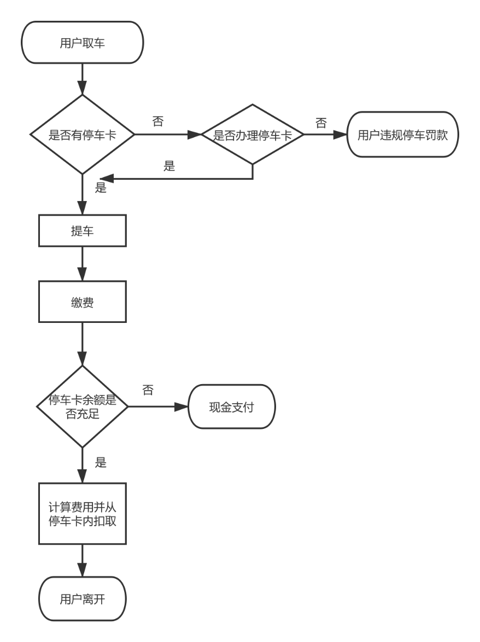

用户进场取车，首先判断该用户是否已办停车卡：若无停车卡，操作员应询问用户是否愿意办理停车卡。如无停车卡且发生违规停车行为，用户罚款缴费；如已办停车卡或新办停车卡，进入缴费程序：若停车卡余额不足，用户现金支付；若停车卡余额充足，直接从卡内扣费。用户离场，流程结束。

1. 管理员信息管理流程图

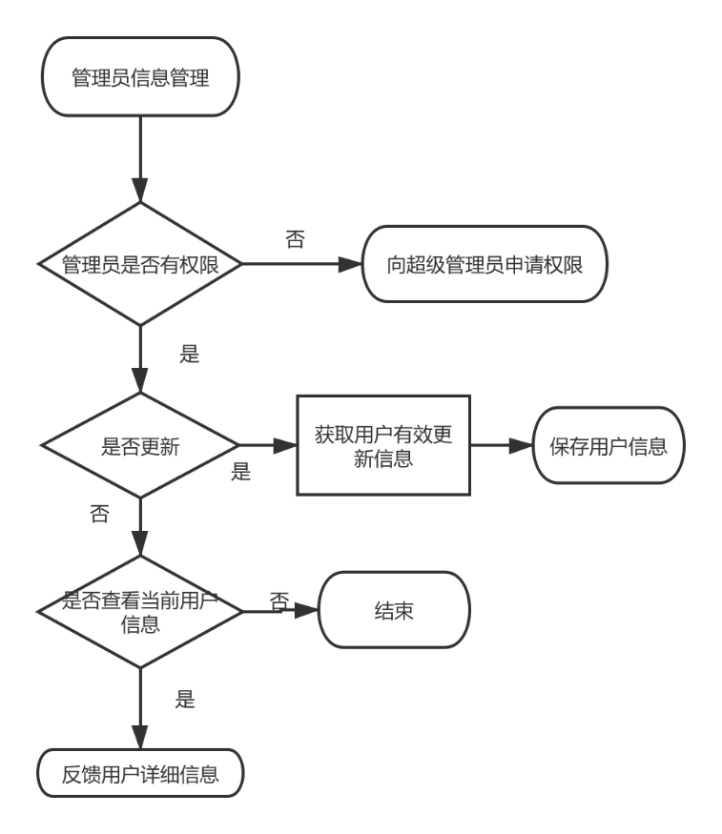

首先判断该管理员账户是否有管理权限，若无，则向超级管理员申请权限。若选择“更新用户信息”，则获取用户有效更新信息，修改后保存；若选择“查看当前用户信息”，则由系统反馈用户详细信息。流程结束。

1. 用户信息修改流程图

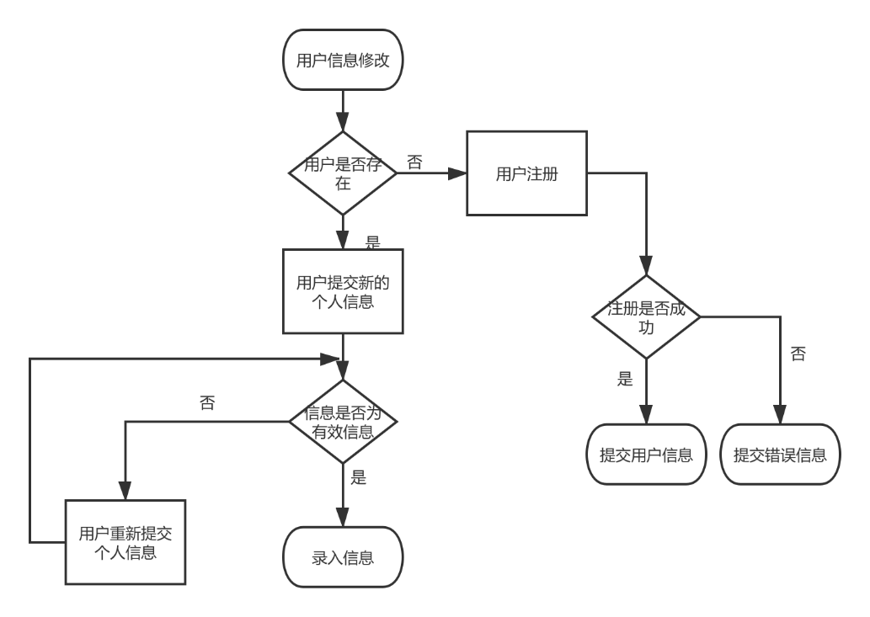

首先判断用户账户是否存在。若用户账户不存在，则进入“用户注册”分支：注册后判断用户注册是否成功，若成功，则提交系统用户信息；反之，系统提示错误信息。若用户账户存在，则用户可提交新修改的用户信息。当用户提交的信息为有效信息时，将信息录入系统；否则用户重新提交有效信息。流程结束。

1. 用Rational Rose工具绘制时序图
2. 管理员登录时序图

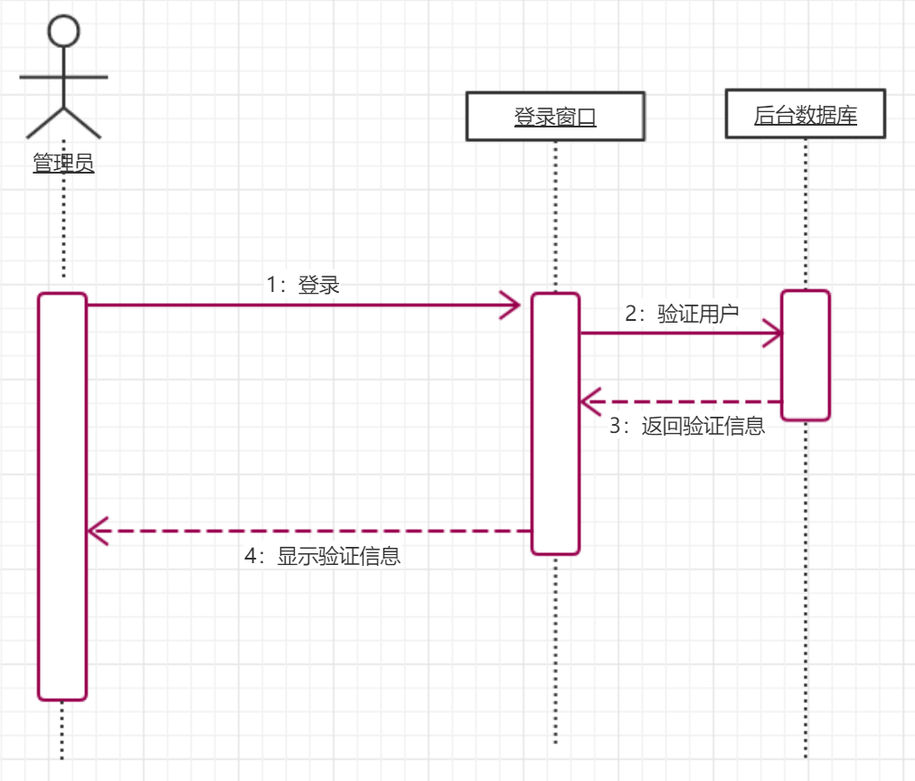

1. 操作员收费时序图

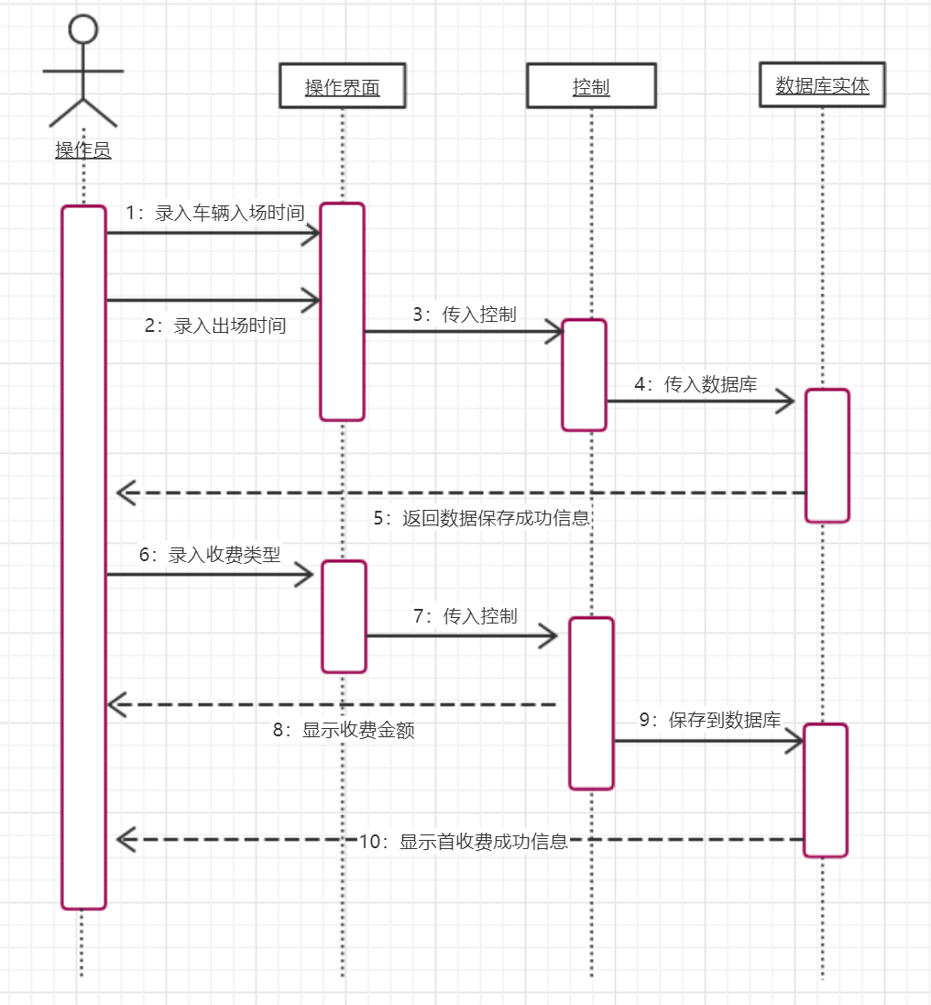

1. 用户查询空余车位时序图

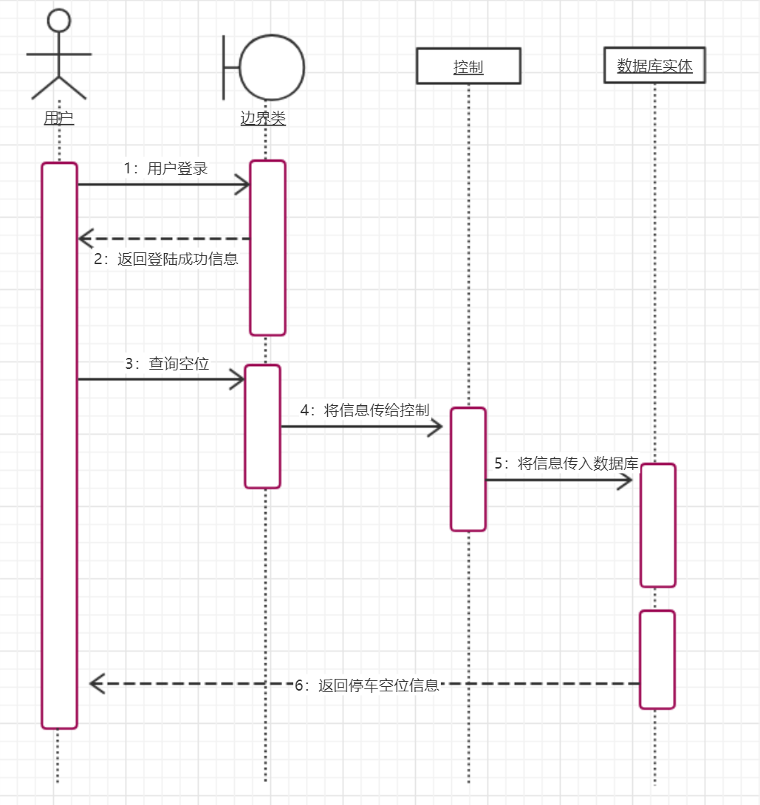

1. 用户界面设计
2. 管理员登录界面设计

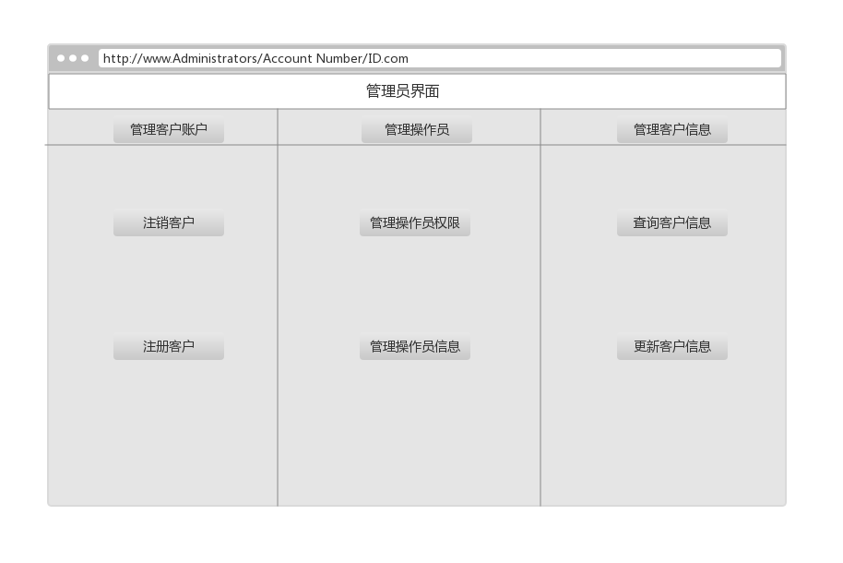

1. 操作员控制界面设计

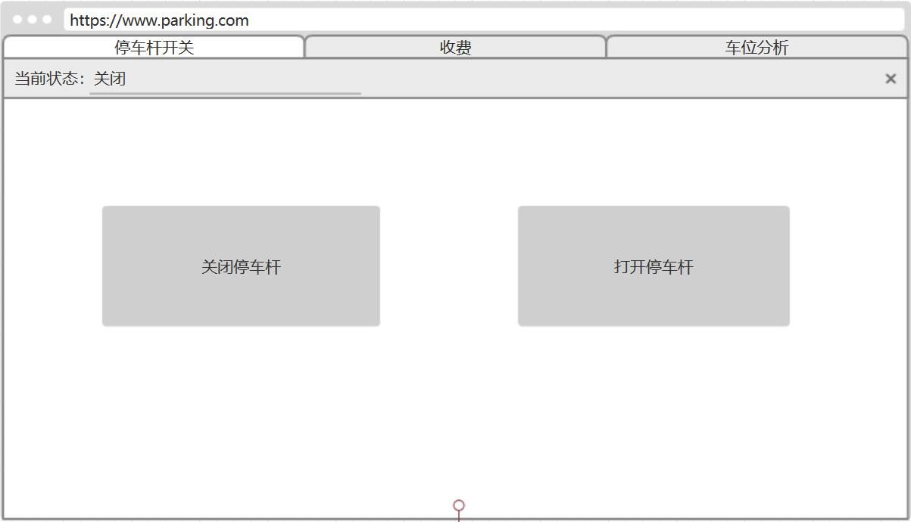

a. 停车杆控制界面

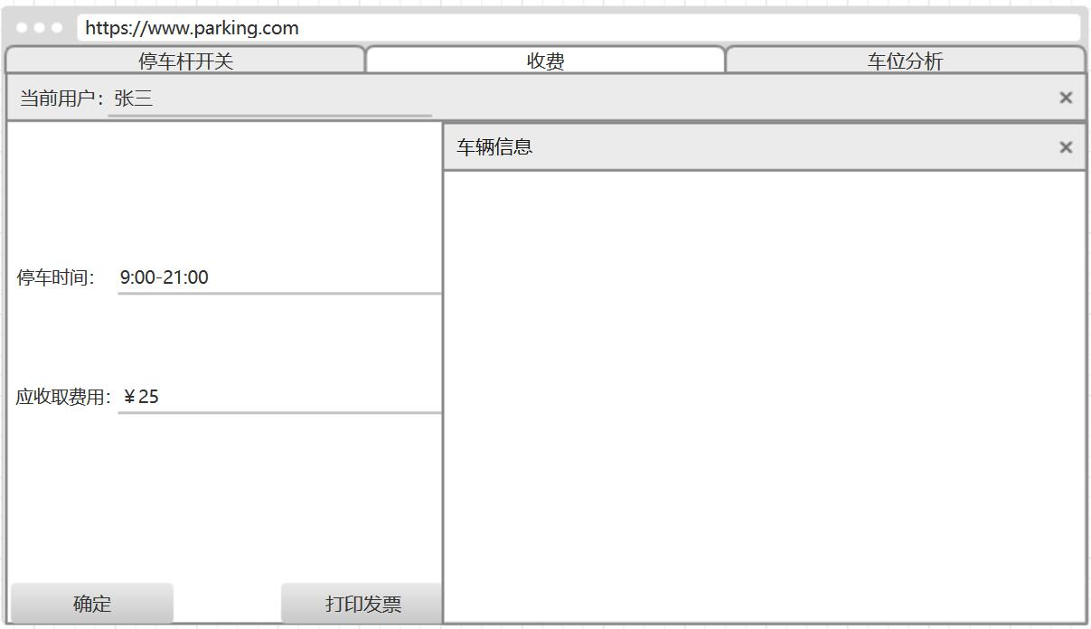

b. 收费界面

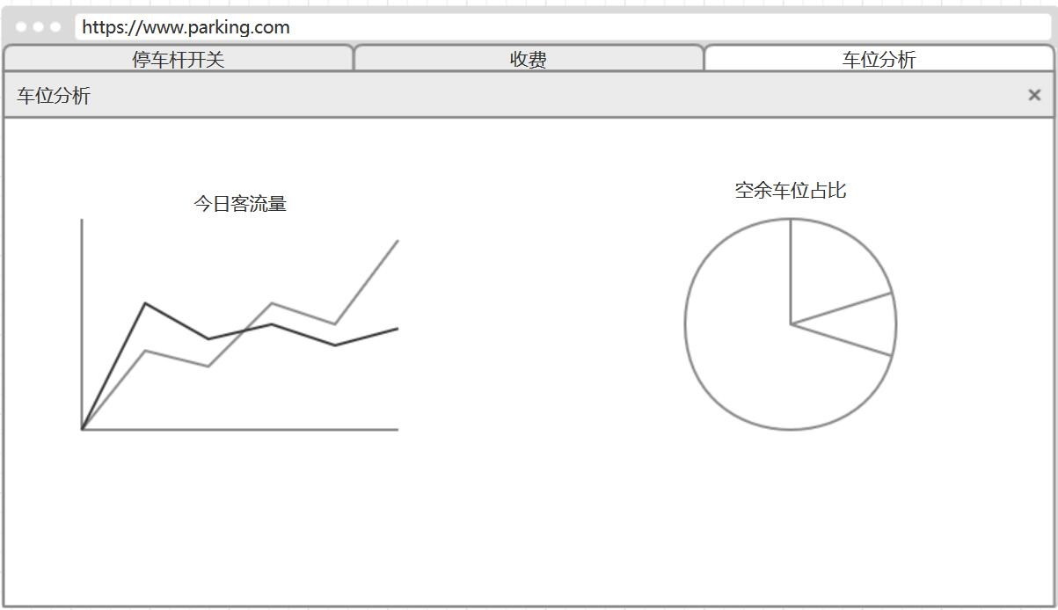

c. 车位分析界面

1. 用户App界面设计

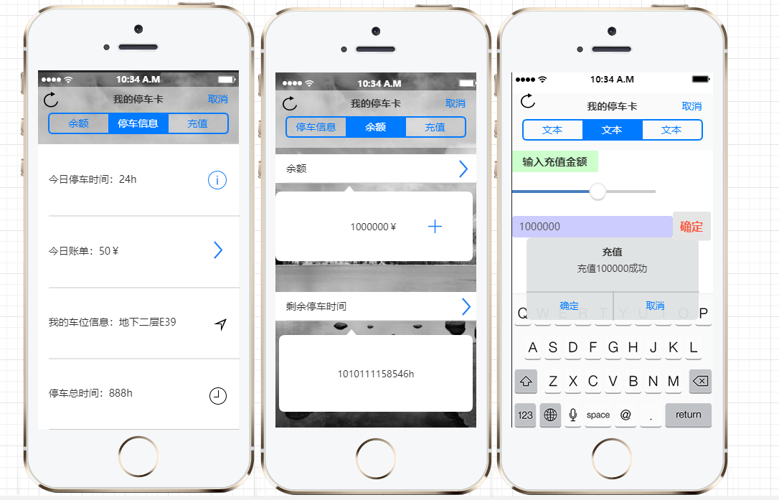

1. **总结及心得体会：**
2. 模块图展现出系统的总体架构；
3. 时序图用来显示对象之间的关系，并强调对象之间消息的时间顺序，同时显示了对象之间的交互；
4. 程序流程图是程序分析中最基本、最重要的分析技术，它是进行程序流程分析过程中最基本的工具。它运用工序图示符号对生产现场的整个制造过程做详细的记录，以便对零部件、产品在整个制造过程中的生产、加工、检验、储存等环节待作详细的研究与分析，特别适用于分析生产过程中的成本浪费，提高经济效益；

通过系统设计的方法和相应图形的绘制以及Rational Rose，Visio等工具的使用，进行了系统设计，建立了系统的大致框架，并且建立的面对对象和过程的系统模型，完成软件生命周期的基本创建，明确了停车场管理系统的功能和应用，绘制了描述整个系统框架的模块图、三个典型功能的程序流程图以及用例实现的时序图，覆盖停车场管理系统的各大功能，如查询车位、办理停车卡、出库收费，对系统的需求进行了很好的实现和补充，符合实验预期。

1. **对本实验过程及方法、手段的改进建议：**

系统设计过程中的程序流程图和时序图等图例绘制重在表现程序流程或架构，不能过于简略或追求详细。应精炼地提取主要架构并明晰地展现出来。模块图有两种画法，不应该上手就画、直接照搬照抄例子，应该仔细思索选择哪一种画法。在团队分工合作完成项目时，实时且有效的信息沟通非常重要，否则会做许多无用功，降低开发效率。

本实验能较好地考察对模块图、流程图、时序图一般画法的了解与掌握，以及对用户界面设计的简要了解。锻炼软件工程学生对系统设计的方法和相应图形的绘制能力以及Rational Rose，Visio等工具的使用。

**附：**成员分工

白珈瑞：模块图；

蒲龙飞：流程图、界面设计；

吴雨晴：流程图、界面设计；

杨晗：流程图、界面设计；

袁昊男：时序图、报告撰写；

**报告评分：**

**指导教师签字：**